Bài 1

A Tạo Login form

Trang đăng nhập

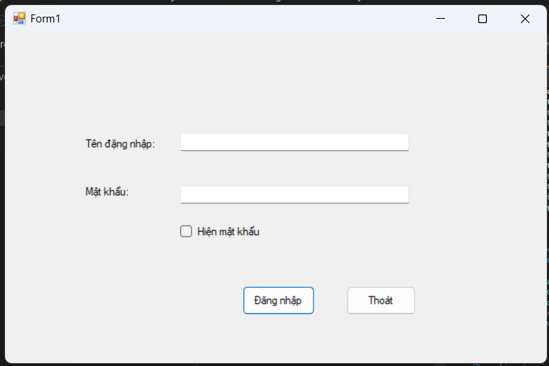

Chọn nút hiện mật khẩu

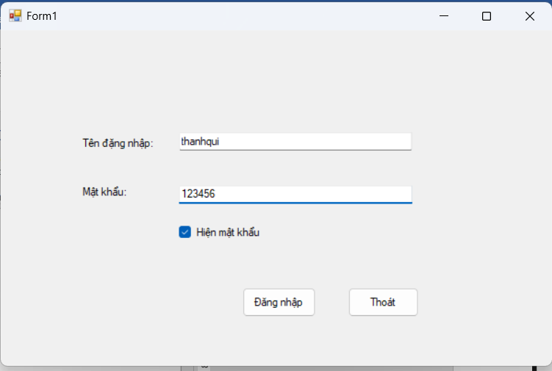

\

B Chức năng thêm cho các trang Item, Agent, Order

Sau khi đăng nhập vào trang chủ admin

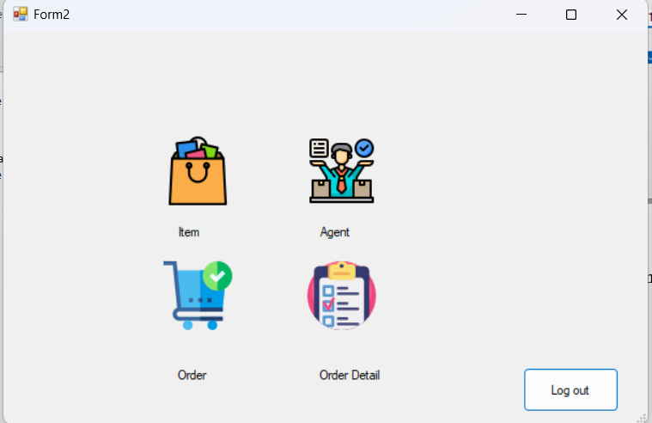

Chọn Item

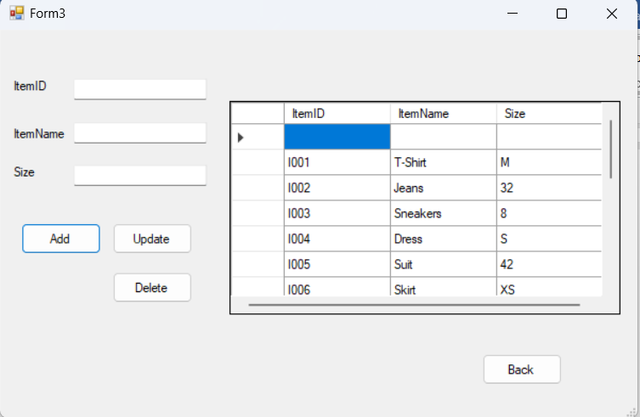

Nhập thông tin sao đó chọn add

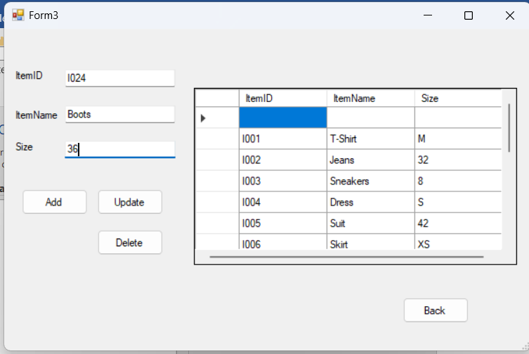

Sau khi thêm sẽ hiện trên list

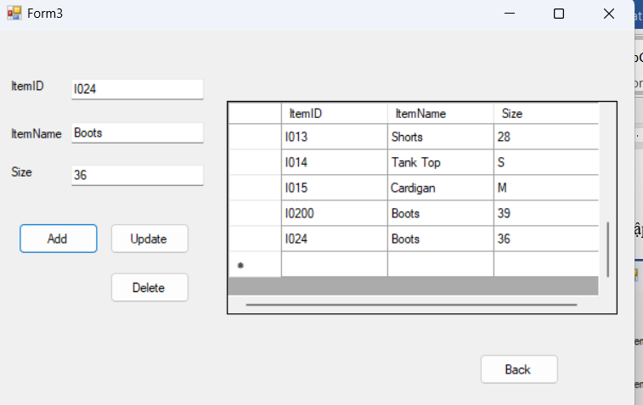

Chọn ID để thay đổi sau đó chọn update và sau khi update

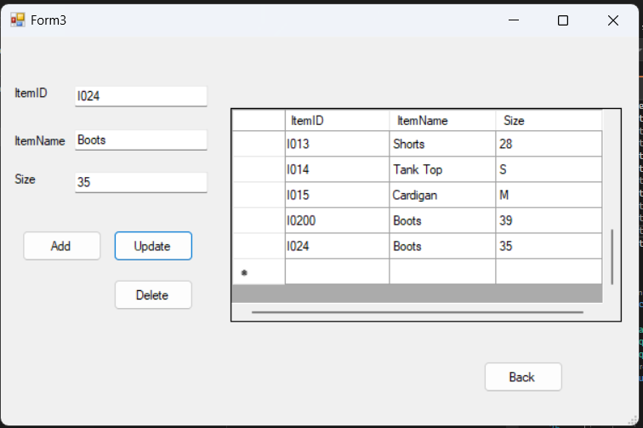

Chọn ID xóa và list sau khi xóa

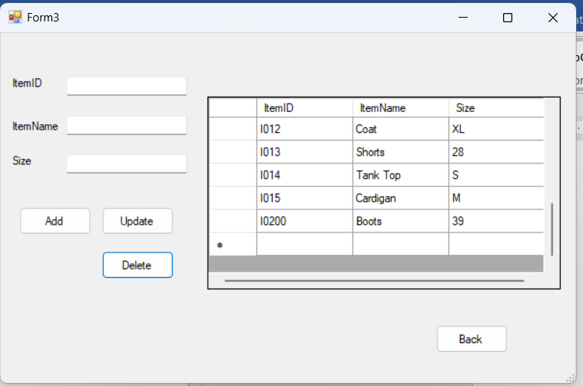

Nhấn back trở lại trang chủ và với trang Agent và Order tương tự với Item

C Xuất file Excel

Chọn OrderDetail và chọn Excel

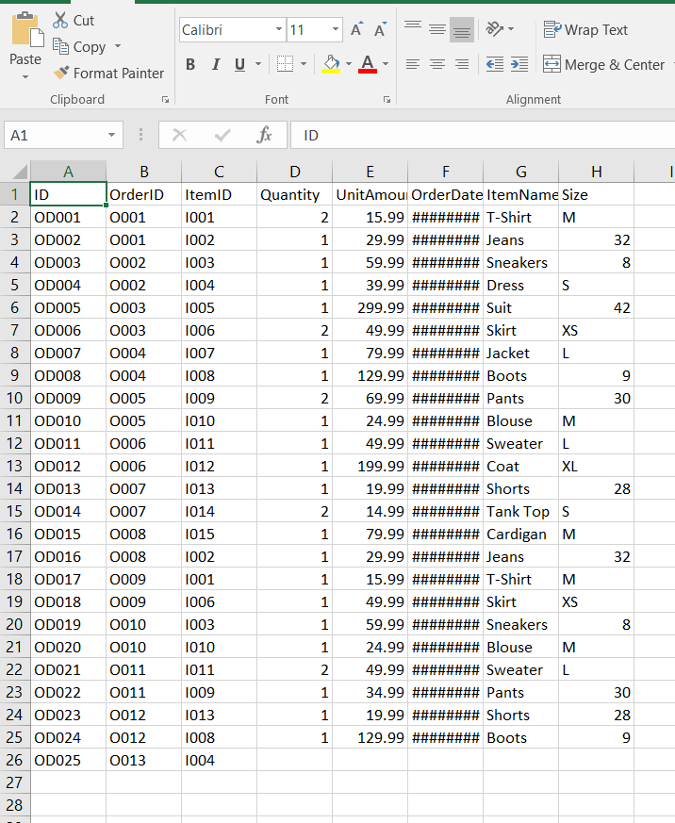

D Gợi ý sản phẩm bán chạy

Chọn Filter để nó gợi ý 3 sản phẩm bán chạy nhất

